Citrátový cyklus=Krebsov cyklus=cyklus kyseliny citrónovej= cyklus trikarboxylových kyselín je spoločnou metabolickou dráhou rozkladu všetkých živín – sacharidov, lipidov, bielkovín.
Prebieha v mitochondriách
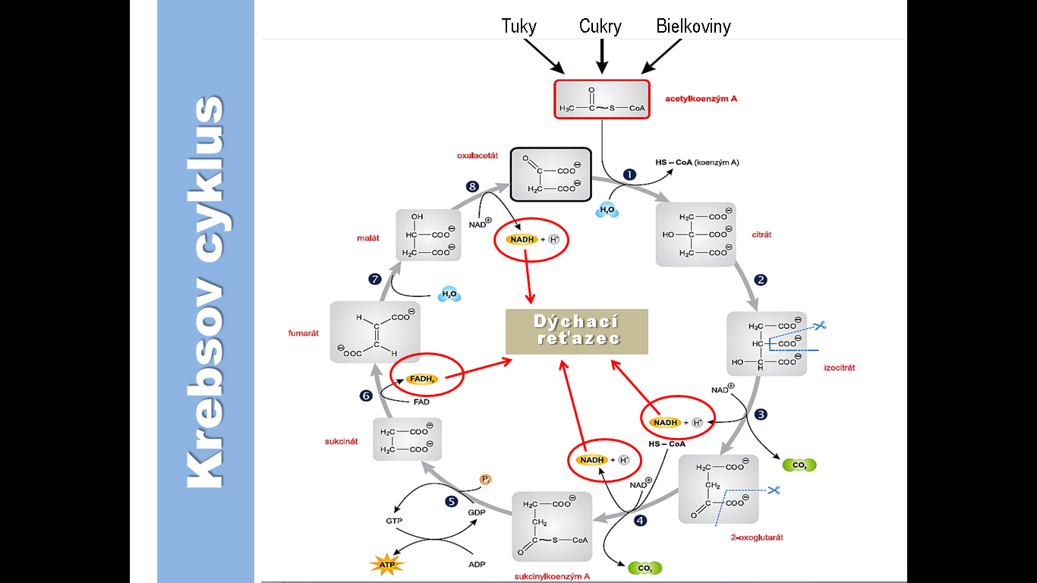

Je to katabolická= rozkladná reakcia - úlohou je rozložiť acetylkoenzým A, z glykolýzy, β-oxidácie, rozkladu aminokyselín), až na oxid uhličitý a získať pri tom redukované koenzýmy (NADH a FADH2).
NADH – redukovaný prenášač nikotínamidadeníndinukleotidfofosfát (OXIDOVANá FORMA – NAD⁺)
FADH₂ – redukovaný prenášač flavínadeníndinukleotidfosfát (OXIDOVANá FORMA – FAD⁺)
Priebeh v krokoch:
- acetylový zvyšok z acetylkoenzýmu A kondenzuje s oxalacetátom - vznikne citrát
- mení sa na jeho izomér – izocitrát

- a 4. odštiepia sa dve -COOH skupiny vo forme 2 molekúl CO₂ = dvojuhlíková molekula acetylkoenzýmu A sa teda rozloží na 2 molekuly oxidu uhličitého

- v každej z týchto reakcií teda vznikne po jednom redukovanom koenzýme NADH

- ďalšie reakcie už slúžia na obnovenie=regeneráciu oxalacetátu

- sukcinylkoezým A sa mení na sukcinát - vzniká tu 1 molekula ATP, nepriamo, cez GTP (guanozíntrifosfát)

- Nasledujúce časti cyklu - cieľom je postupnou oxidáciou pripraviť zo sukcinátu oxalacetát.

- sukcinát sa dehydrogenuje na fumarát (oxidačná reakcia - vzniká dvojitá väzba)
- vzniká 1 molekula koenzýmu FADH₂
- adícia vody na vzniknutú dvojitú väzbu fumarátu - vzniká malát
- Oxidáciou jeho –OH skupiny vznikne oxalacetát a podledná molekula NADH
- Vznikom oxalacetátu sa celý cyklus uzavrie a oxalacetát kondenzuje s ďalšou molekulou acetylkoenzýmu A

Energetická bilancia citrátového cyklu
Keď si naštudujete jednotlivé reakcie a ich produkty, zistíte, že v priebehu jedného cyklu dôjde k zisku
- 1x ATP nepriamo cez GTP
- 1x FADH₂
- 3x NADH+H⁺
Najviac energie sa získa v cykle z redukovaných kofaktorov (v dýchacom reťazci).
- Platí, že bunka získa regeneráciou 1 molekuly FADH₂ = 1,5 ATP
- a regeneráciou 1 molekuly NADH+H⁺ = 2,5 ATP
Z kofaktorov by sme tak získali 1×1,5 + 2,5×3 = 9 ATP. Keď k tomu pripočítame 1 GTP (= 1 ATP), počas jedného cyklu bunka vyprodukuje 10 molekúl ATP v 1 cykle. 